Строение прокариотической клетки

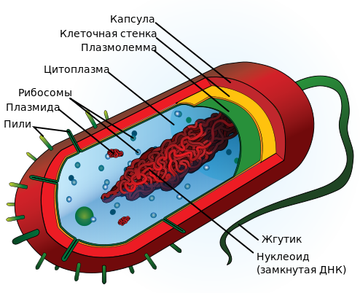
1. Клеточная стенка.
Осуществляет функцию защиты.
2. Капсула — имеющаяся у некоторых бактерий слизистая оболочка, расположенная снаружи от клеточной стенки. Состоит в основном из разнообразных белков, углеводов и уроновых кислот. Капсулы защищают клетки от высыхания.
3. Пили или ворсинки — тонкие волоскоподобные выросты, что присутствуют на поверхности бактериальных клеток.
4. Жгутики — органеллы движения некоторых бактерий. Бактериальный жгутик построен значительно проще эукариотического, и он в 10 раз тоньше, внешне не покрыт плазматической мембраной и состоит из одинаковых молекул белков, которые образуют цилиндр. В мембране жгутик закреплен при помощи базального тела.
5. Плазматическая и внутренняя мембраны. Клетки всех живых организмов, как эукариот, так и прокариот, окружены полупроницаемыми мембранами, состоящими из фосфолипидов и белков. Однако большинство прокариотических клеток (в отличие от эукариотических) не имеют внутренних мембран.
6. Нуклеоид — не ограниченный мембранами участок цитоплазмы, в котором расположена кольцевая молекула ДНК — «бактериальная хромосома», где хранится весь генетический материал клетки.
7. Плазмиды — небольшие дополнительные кольцевые молекулы ДНК, несущие обычно всего несколько генов. Плазмиды, в отличие от бактериальной хромосомы, не являются обязательным компонентом клетки. Обычно они придают бактерии определенные полезные для нее свойства, такие как устойчивость к антибиотикам, способность усваивать из среды определенные энергетические субстраты, способность инициировать половой процесс и т. д.
8. Рибосомы
9. Эндоспоры — окруженные плотной оболочкой структуры, содержащие ДНК бактерии и обеспечивающие выживание в неблагоприятных условиях.

